Проект разработан юридическим отделом управления организационно-правового обеспечения работы аппарата Городской Думы Петропавловск-Камчатского городского округа и внесен председателем Городской Думы Петропавловск-Камчатского городского округа Лимановым А.С.
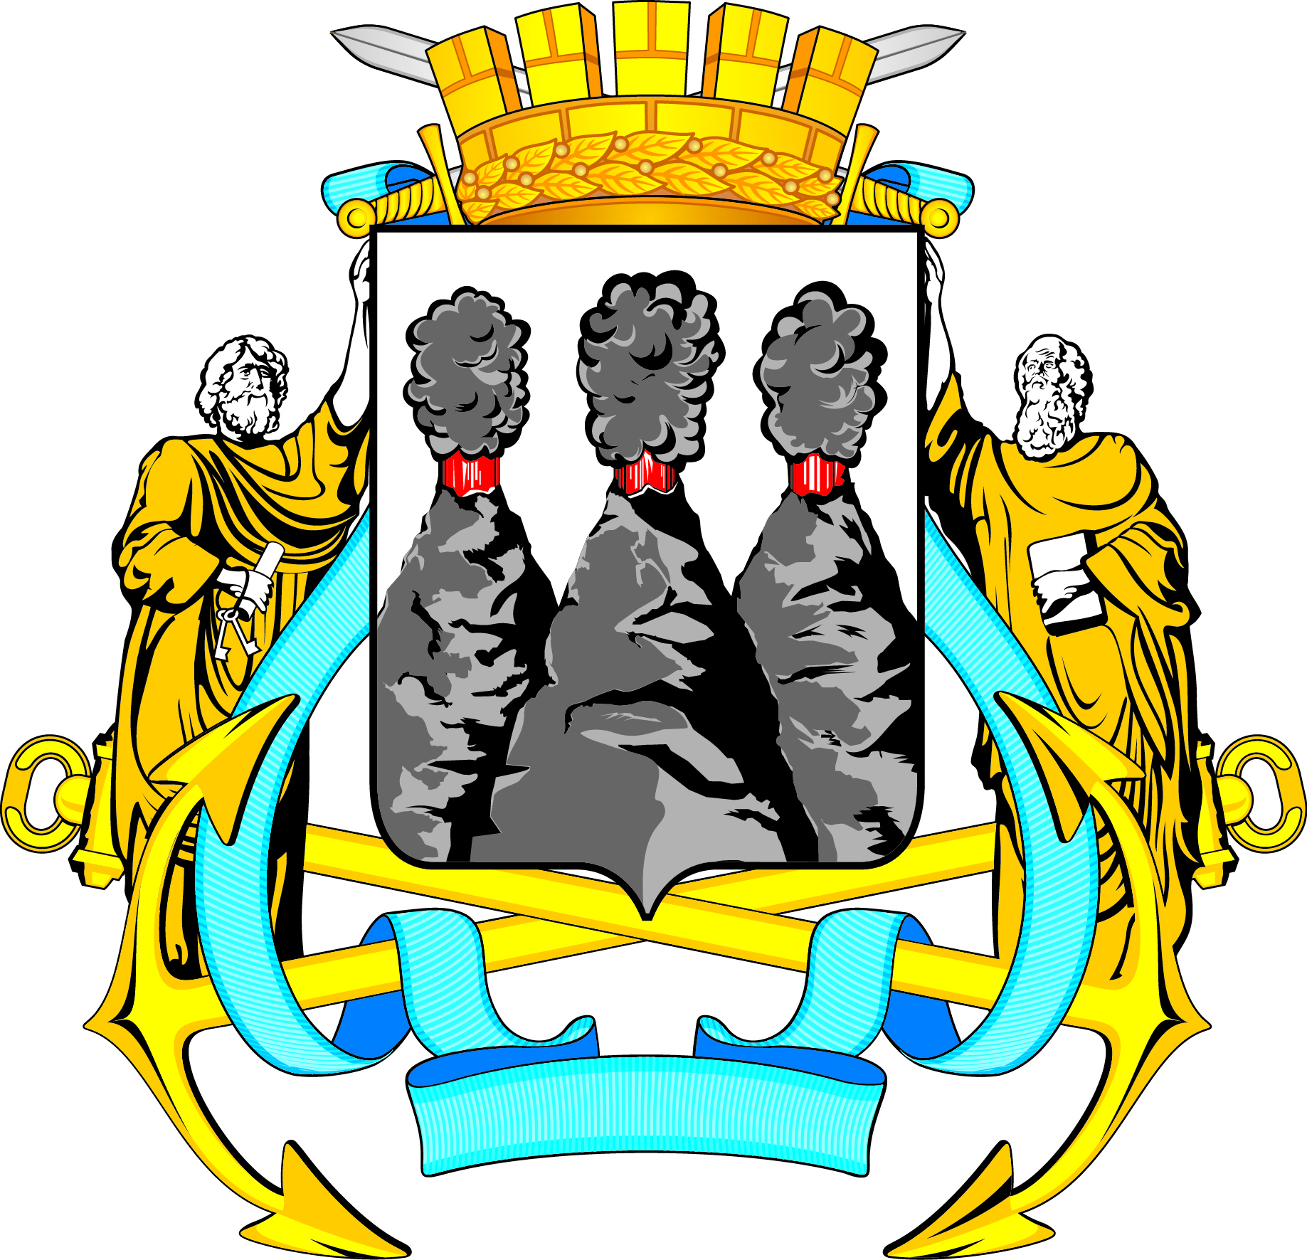
ГОРОДСКАЯ ДУМА
ПЕТРОПАВЛОВСК-КАМЧАТСКОГО ГОРОДСКОГО ОКРУГА

РЕШЕНИЕ

от № -р
сессия
г.Петропавловск-Камчатский

О принятии решения о внесении изменений в Решение Городской Думы Петропавловск-Камчатского городского округа от 29.08.2017 № 594-нд
«О дополнительных мерах муниципальной социальной поддержки для отдельных категорий граждан по проезду на автомобильном транспорте общего пользования на маршрутах регулярных перевозок на территории Петропавловск-Камчатского городского округа»

Рассмотрев проект решения о внесении изменений в Решение Городской Думы Петропавловск-Камчатского городского округа от 29.08.2017 № 594-нд «О дополнительных мерах муниципальной социальной поддержки для отдельных категорий граждан по проезду на автомобильном транспорте общего пользования на маршрутах регулярных перевозок на территории Петропавловск-Камчатского городского округа», внесенный председателем Городской Думы Петропавловск-Камчатского городского округа
Лимановым А.С., в соответствии с частью 5 статьи 14 Устава Петропавловск-Камчатского городского округа Городская Дума Петропавловск-Камчатского городского округа

РЕШИЛА:

1. Принять Решение о внесении изменений в Решение Городской Думы Петропавловск-Камчатского городского округа от 29.08.2017 № 594-нд
«О дополнительных мерах муниципальной социальной поддержки для отдельных категорий граждан по проезду на автомобильном транспорте общего пользования на маршрутах регулярных перевозок на территории Петропавловск-Камчатского городского округа».
2. Направить принятое Решение Главе Петропавловск-Камчатского городского округа для подписания и обнародования.

Председатель Городской Думы  Петропавловск-Камчатского  городского округа | А.С. Лиманов

ГОРОДСКАЯ ДУМА
ПЕТРОПАВЛОВСК-КАМЧАТСКОГО ГОРОДСКОГО ОКРУГА

РЕШЕНИЕ

от ___________ № _______-нд

«О внесении изменений в Решение Городской Думы Петропавловск-Камчатского городского округа от 29.08.2017 № 594-нд
«О дополнительных мерах муниципальной социальной поддержки для отдельных категорий граждан по проезду на автомобильном транспорте общего пользования на маршрутах регулярных перевозок на территории Петропавловск-Камчатского городского округа»

Принято Городской Думой Петропавловск-Камчатского городского округа
(решение от__________№_____-р)

1. В пункте 4:
1) в абзаце пятом:
слова «в пункте 18 Перечня категорий граждан» заменить словами
«в части 18 Перечня категорий граждан»;
слова «такси и» исключить;
2) абзац шестой исключить;
3) в абзаце седьмом слова «в пункте 5.1 Положения» заменить словами
«в части 16 Положения»;
4) в абзаце восьмом:
слова «в пункте 18 Перечня категорий граждан» заменить словами
«в части 18 Перечня категорий граждан»;
слова «такси и» исключить.
2. Настоящее Решение вступает в силу после дня его официального опубликования.
Глава  Петропавловск-Камчатского  городского округа |  | Е.А. Беляев

ПОЯСНИТЕЛЬНАЯ ЗАПИСКА
к проекту решения Городской Думы Петропавловск-Камчатского городского округа «О внесении изменений в Решение Городской Думы Петропавловск-Камчатского городского округа от 29.08.2017 № 594-нд
«О дополнительных мерах муниципальной социальной поддержки для отдельных категорий граждан по проезду на автомобильном транспорте общего пользования на маршрутах регулярных перевозок на территории Петропавловск-Камчатского городского округа»

Проект решения Городской Думы Петропавловск-Камчатского городского округа «О внесении изменений в Решение Городской Думы Петропавловск-Камчатского городского округа от 29.08.2017 № 594-нд
«О дополнительных мерах муниципальной социальной поддержки для отдельных категорий граждан по проезду на автомобильном транспорте общего пользования на маршрутах регулярных перевозок на территории Петропавловск-Камчатского городского округа» (далее – проект решения) разработан в соответствии с частью 5 статьи 14 Устава Петропавловск-Камчатского городского округа в целях приведения отдельных положений Решения Городской Думы Петропавловск-Камчатского городского округа
от 29.08.2017 № 594-нд «О дополнительных мерах муниципальной социальной поддержки для отдельных категорий граждан по проезду на автомобильном транспорте общего пользования на маршрутах регулярных перевозок на территории Петропавловск-Камчатского городского округа» (далее – Решение № 594-нд) в соответствие с постановлением Правительства Камчатского края от 12.10.2012 № 466-П «О предоставлении мер социальной поддержки многодетным семьям, проживающим в Камчатском крае» (далее – Постановление № 466-П) и устранения юридико-технических недостатков изменяемого Решения.
В соответствии с постановлением Правительства Камчатского края
от 21.05.2024 № 237-П «О внесении изменений в постановление Правительства Камчатского края от 12.10.2012 № 466-П «О предоставлении мер социальной поддержки многодетным семьям, проживающим в Камчатском крае» пункт 1 части 1 Постановления № 466-П признан утратившим силу, в связи с чем проектом решения предлагается абзац шестой пункта 4 исключить.
Категория лиц, указанная в абзаце шестом пункта 4 Решения № 594-нд, имеет право на получение мер социальной поддержки, установленных Законом Камчатского края от 16.12.2009 № 352 «О мерах социальной поддержки многодетных семей в Камчатском крае» и постановлением Правительства Камчатского края от 23.03.2010 № 127-П «Об установлении расходных обязательств Камчатского края по предоставлению мер социальной поддержки отдельным категориям граждан, проживающих в Камчатском крае, по проезду на автомобильном транспорте общего пользования городского, пригородного и междугородного сообщения (кроме автомобильного транспорта общего пользования, осуществляющего перевозки с посадкой и высадкой пассажиров в любом не запрещенном правилами дорожного движения месте по маршруту регулярных перевозок), а также на воздушном транспорте межмуниципального сообщения Камчатском крае».
Принятие проекта решения не повлечет дополнительных расходов бюджета Петропавловск-Камчатского городского округа.
Для реализации проекта решения не требуются принятие, внесение изменений, признание утратившими силу, прекращение (приостановление) или дополнение иных решений Городской Думы Петропавловск-Камчатского городского округа или отдельных их положений.
Проект решения не устанавливает новые и не изменяет ранее предусмотренные обязательные требования для субъектов предпринимательской и иной экономической деятельности, обязанности для субъектов инвестиционной деятельности, в связи с чем проведение оценки регулирующего воздействия не требуется.

12.05.2025 Курчина Е.В.

